SIVILARIN KALDIRMA KUVVETİ
Cisimlerin ağırlıklarının dinamometre ile ölçüldüğünü geçtiğimiz yıllarda öğrenmiştik.
Peki hiç maddeleri farklı ortamlarda ölçmeyi denediniz mi? Sizce maddelerin ağırlıkları havada ve suda farklı mıdır? Haydi bu sorumuzu basit bir deney yardımıyla cevaplayalım.
Ağırlığı ölçülen madde | Havadaki ağırlığı | Sudaki ağırlığı
Maddelerin havadaki ağırlıkları ile sudaki ağırlıkları arasında fark mı var? Peki bu farkı sağlayan nedir?
…………………………………………………………………..
Maddelere uygulanan bu kuvvetin yönü nedir?
………………………………………………………………….
Bu durumda yukarıda yaptığınız deneyde maddelere uygulanan kaldırma kuvvetinin büyüklüğünü hesaplayınız.
Ağırlığı ölçülen madde | Kaldırma kuvveti
Peki cisimlere etki eden bu kuvvetin büyüklüğünün, cismin batan hacmi ile ilişkisi var mıdır? Haydi bunu da küçük bir deney yardımı ile öğrenelim.
Ağırlığı ölçülen madde | Havadaki ağırlığı | Maddenin tamamı suya batırıldığında ağırlığı | Kaldırma kuvveti | Maddenin yarısı suya batırıldığında ağırlığı | Kaldırma kuvveti
Bu deneyin sonucunda cismin batan hacmi ile kaldırma kuvveti arasında nasıl bir bağlantı elde ettiğinizi kısaca yazınız.

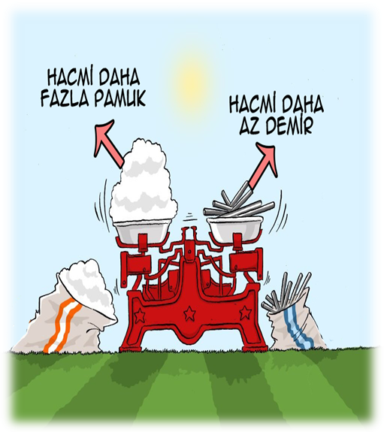
YOĞUNLUK HESAPLAMA
Sizce 1 kilo pamuk mu daha ağırdır, yoksa 1 kilo demir mi?
Tabi ki her ikisinin de ağırlığı aynıdır aralarındaki tek fark hacimleridir. Yandaki resimde de görebileceğimiz gibi aynı ağırlıktaki pamuk demire göre daha fazla yer kaplar.
Kütle: Madde miktarı demektir.
Hacim: Maddenin kapladığı alan demektir.
Yoğunluk: Belli bir hacimdeki maddenin içerisinin ne kadar kütle ile doldurulduğudur. Yani birim hacimdeki madde miktarıdır. Birim hacimde ne kadar çok madde varsa o madde o kadar yoğundur. Tam tersine bir maddenin kütlesi az olup hacmi yani kapladığı alan arttıkça o maddenin yoğunluğu o kadar azalır.
Bu durumda sizce pamuk ve demir arasında karşılaştırma yaptığımızda hangisinin yoğunluğu fazla olur? Neden?
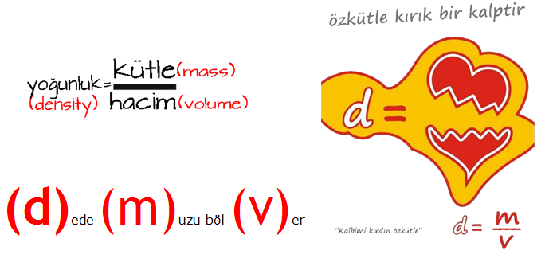
…………………………………………………………………………………………………………………………………Haydi şimdi bazı cisimlerin yoğunluklarını hesaplayalım.
İpucu: Belli bir şekli olmayan cismin hacmini bulmak için dereceli silindir ve su kullanabiliriz. İçinde su bulunan dereceli silindirin içine cismi attığımızda yükselen su miktarı bize cismin hacmini verir.
Cisimlerin su içerisindeki ağırlığını ölçtük. Peki sizce sıvı cinsini değiştirirsek cisme uygulanan kaldırma kuvveti de değişir mi? Haydi bu soruyu da basit bir deneyle cevaplayalım.
Cismin kütlesi | Cismin hacmi | Cismin yoğunluğu
Ağırlığı ölçülen madde | Havadaki ağırlığı | Sudaki ağırlığı | Suyun kaldırma kuvveti | Yağdaki ağırlığı | Yağın kaldırma kuvveti | Sütteki ağırlığı | Sütün kaldırma kuvveti | Sıvı sabundaki ağırlığı | Sıvı sabunun kaldırma kuvveti | Baldaki ağırlığı | Balın kaldırma kuvveti

Benden size bir bilgi daha ☺
Suyun yoğunluğu:1 g/cm³ Yağın yoğunluğu:0,9 g/cm³ Sütün yoğunluğu:1,033 g/cm³
Sıvı sabunun yoğunluğu: 1,2 g/cm³ balın yoğunluğu: 1,4 g/cm³
Yaptığınız deney sonucunda cisimlere uygulanan kaldırma kuvveti ile içine daldırıldığı sıvının yoğunluğu arasında nasıl bir ilişki tespit ettiniz?
………………………………………………………………………………………………………………………………………………………………………………………………………………………………………………………………………………………………………………………………………………………………………………………………
Sizce her cisim her sıvıda batar mı? Şişirilmiş bir topu denizde dibe batırmak için neden zorlanırız? Boş bir şişe suyun üzerinde yüzerken içine kum doldurduğumuzda niçin batar? Haydi şimdi de bu soruların cevaplarını bulalım ☺
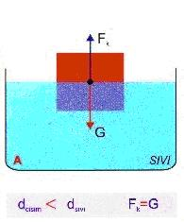
A.YÜZME KOŞULU:
Cismin yoğunluğu içine atıldığı sıvının yoğunluğundan küçük ise cisim sıvı içerisinde yüzer. Cisim sıvının dibine bırakılsa bile kaldırma kuvveti ile cismin ağırlığı dengeye ulaşıncaya kadar cisim sıvı içinde yüzeye doğru itilir. Sıvı içerisinde bir kısmı sıvının içinde kalacak şekilde dengede olan cisimlere yüzen cisimler denir.
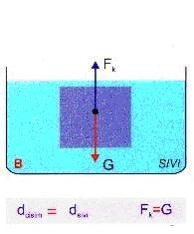
ÖRNEK: Küçük bir demir parçası denize atıldığı zaman batarken gemiler nasıl denizde yüzer? Gemilerin hacimleri büyütülerek yoğunluklarının azalması sağlanmış. Böylece yoğunluğu suyun yoğunluğundan büyük olan gemi denizde yüzmeyi başarabilmiş.
B. ASKIDA KALMA KOŞULU:
Cismin yoğunluğu içine atıldığı sıvının yoğunluğuna eşit ise cisim sıvı içinde askıda kalır. Cismin tamamı sıvı içindedir. Tamamı sıvı içinde kalacak şekilde dengelenen cisimlere askıda kalan cisimler denir.
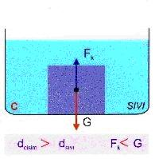
ÖRNEK: Askeri alanda kullanılan denizaltılar tamamı su içine girer. Ağır metallerden yapılan bu denizaltıların da gemiler gibi hacimleri çok büyüktür. Hacimleri büyütülerek yoğunlukları suyun yoğunluğuna eşit bir seviyeye getirilmiştir. Böylece tamamı su içinde olacak şekilde denizde yüzmektedir.
C.BATMA KOŞULU:
Cismin yoğunluğu içine atıldığı sıvının yoğunluğundan büyük ise cisim sıvı içerisinde batar. Sıvının yüzeyine bile bırakılmış olsa kaldırma kuvveti ve ağırlık dengelendiğinde cisim batar. Tamamı sıvı içinde olan cisimlere batan cisimler denir.
ÖRNEK: Deniz kenarında yerdeki küçük taşları sıra ile denize attığımızı düşünelim. Taşlar denizin yanında çok küçük olmasına rağmen denizin dibine batar. Çünkü taşların yoğunluğu suyun yoğunluğundan büyüktür.

